1. Junginys, kurio formulė (VI):
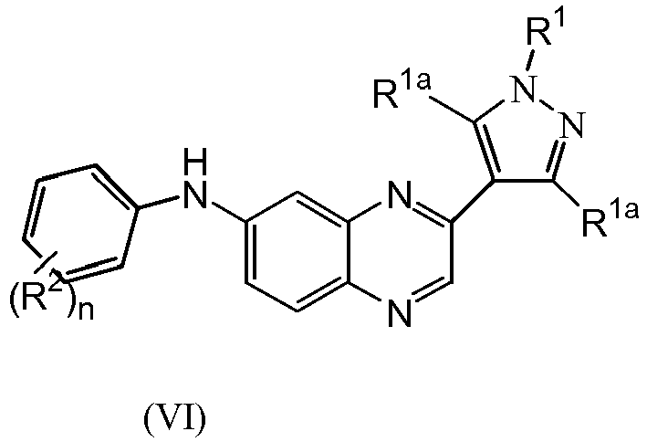
įskaitant bet kurias jo tautomerines arba stereochemiškai izomerines formas, kur;
n reiškia sveiką skaičių, lygų 0, 1, 2, 3 arba 4;
R¹ reiškia vandenilį, C₁₋₆alkilą, C₂₋₄alkenilą, hidroksiC₁₋₆alkilą, haloC₁₋₆alkilą, hidroksihaloC₁₋₆alkilą, cianoC₁₋₄alkilą, C₁₋₆alkoksiC₁₋₆alkilą, kur kiekvienas C₁₋₆alkilas pasirinktinai gali būti pakeistas viena arba dviem hidroksiloo grupėmis, C₁₋₆alkilu, pakeistu -NR⁴R⁵, C₁₋₆alkilu, pakeistu -C(=O)-NR⁴R⁵, -S(=O)₂-C₁₋₆alkilu, -S(=O)₂-haloC₁₋₆alkilu, -S(=O)₂-NR¹⁴R¹⁵, C₁₋₆alkilu, pakeistu -S(=O)₂-C₁₋₆alkilu, C₁₋₆alkilu, pakeistu -S(=O)₂-haloC₁₋₆alkilu, C₁₋₆alkilu, pakeistu -S(=O)₂-NR¹⁴R¹⁵, C₁₋₆alkilas, nepriklausomai pakeistas -NH-S(=O)₂-C₁₋₆alkilu, C₁₋₆alkilu, pakeistu -NH-S(=O)₂-haloC₁₋₆alkilu, C₁₋₆alkilu, pakeistu -NR¹²-S(=O)₂-NR¹⁴R¹⁵, R⁶, C₁₋₆alkilu, pakeistu R⁶, C₁₋₆alkilu, pakeistu -C(=O)-R⁶, hidroksiC₁₋₆alkilu, pakeistu R⁶, C₁₋₆alkilu, pakeistu -Si(CH₃)₃, C₁₋₆alkilu, pakeistu -P(=O)(OH)₂, arba C₁₋₆alkilu, pakeistu -P(=O)(OC₁₋₆alkil)₂;
kiekviena R^{1a} nepriklausomai yra parinkta iš vandenilio, C₁₋₄alkilo, hidroksiC₁₋₄alkilo, C₁₋₄alkilo, pakeisto amino arba mono- arba di(C₁₋₄alkil)amino, arba -NH(C₃₋₈cikloalkil), cianoC₁₋₄alkilo, C₁₋₄alkoksiC₁₋₄alkilo ir C₁₋₄alkilo, pakeisto vienu arba daugiau fluoro atomų;
kiekviena R² nepriklausomai yra parinkta iš hidroksilo, halogeno, ciano, C₁₋₄alkilo, C₂₋₄alkenilo, C₂₋₄alkinilo, C₁₋₄alkoksi, hidroksiC₁₋₄alkilo, hidroksiC₁₋₄alkoksi, haloC₁₋₄alkilo, haloC₁₋₄alkoksi, hidroksihaloC₁₋₄alkilo, hidroksihaloC₁₋₄alkoksi, C₁₋₄alkoksiC₁₋₄alkilo, haloC₁₋₄alkoksiC₁₋₄alkilo, C₁₋₄alkoksiC₁₋₄alkilo, kur kiekvienas C₁₋₄alkilas pasirinktinai gali būti pakeistas viena arba dviem hidroksilo grupėmis, hidroksihaloC₁₋₄alkoksiC₁₋₄alkilu, R¹³, C₁₋₄alkilu, pakeistu R¹³, C₁₋₄alkilu, pakeistu -C(=O)-R¹³, C₁₋₄alkoksi grupė, pakeista R¹³, C₁₋₄alkoksi grupė, pakeista -C(=O)-R¹³, -C(=O)-R¹³, C₁₋₄alkilu, pakeistu -NR⁷R⁸, C₁₋₄alkilu, pakeistu -C(=O)-NR⁷R⁸, C₁₋₄alkoksi grupė, pakeista -NR⁷R⁸, C₁₋₄alkoksi grupė, pakeista -C(=O)-NR⁷R⁸, -NR⁷R⁸ ir -C(=O)-NR⁷R⁸; arba kai dvi R² grupės yra prisijungusios prie gretimų anglies atomų, jos gali būti paimtos kartu, siekiant gauti radikalą, kurio formulė:
-O-(C(R¹⁷)₂)_{p}-O-;
-X-CH=CH-;
arba
-X-CH=N-; kur R¹⁷ reiškia vandenilį arba fluorą, p reiškia 1 arba 2 ir X reiškia O arba S;
R⁴ ir R⁵ kiekviena nepriklausomai reiškia vandenilį, C₁₋₆alkilą, hidroksiC₁₋₆alkilą, haloC₁₋₆alkilą, hidroksihaloC₁₋₆alkilą, C₁₋₆alkoksiC₁₋₆alkilą, kur kiekvienas C₁₋₆alkilas pasirinktinai gali būti pakeistas viena arba dviem hidroksilo grupėmis, -S(=O)₂-C₁₋₆alkilu, -S(=O)₂-haloC₁₋₆alkilu, -S(=O)₂-NR¹⁴R¹⁵, C₁₋₆alkilu, pakeistu -S(=O)₂-C₁₋₆alkilu, C₁₋₆alkilu, pakeistu -S(=O)₂-haloC₁₋₆alkilu, C₁₋₆alkiu, pakeistu -S(=O)₂-NR¹⁴R¹⁵, C₁₋₆alkilu, pakeistu -NH-S(=O)₂-C₁₋₆alkilu, C₁₋₆alkilu, pakeistu -NH-S(=O)₂-haloC₁₋₆alkilu, C₁₋₆alkilu, pakeistu -NH- S(=O)₂-NR¹⁴R¹⁵, R¹³, arba C₁₋₆alkilu, pakeistu R¹³;
R⁶ reiškia C₃₋₈cikloalkilą, C₃₋₈cikloalkenilą, fenilą, 4 - 7-narį monociklinį heterociklilą, turintį mažiausiai vieną heteroatomą, parinkta iš N, O arba S; kur minėtas C₃₋₈cikloalkilas, C₃₋₈cikloalkenilas, fenilas, 4 - 7-naris monociklinis heterociklilas pasirinktinai ir kiekvienas nepriklausomai yra pakeistas 1, 2, 3, 4 arba 5 pakaitais, kur kiekvienas pakaitas nepriklausomai yra parinktas iš ciano, C₁₋₆alkilo, cianoC₁₋₆alkilo, hidroksilo, karboksilo, hidroksiC₁₋₆alkilo, halogeno, haloC₁₋₆alkilo, hidroksihaloC₁₋₆alkilo, C₁₋₆alkoksi, C₁₋₆alkoksiC₁₋₆alkilo, C₁₋₆alkil-O-C(=O)-, -NR¹⁴R¹⁵, -C(=O)-NR¹⁴R¹⁵, C₁₋₆alkilo, pakeisto -NR¹⁴R¹⁵, C₁₋₆alkilo, pakeisto -C(=O)-NR¹⁴R¹⁵, -S(=O)₂C₁₋₆alkilu, -S(=O)₂-haloC₁₋₆alkilu, -S(=O)₂-NR¹⁴R¹⁵, C₁₋₆alkilo, pakeisto -S(=O)₂-C₁₋₆alkilu, C₁₋₆alkilo, pakeisto -S(=O)₂-haloC₁₋₆alkilu, C₁₋₆alkilo, pakeisto -S(=O)₂-NR¹⁴R¹⁵, C₁₋₆alkilo, pakeisto -NH-S(=O)₂-C₁₋₆alkilu, C₁₋₆alkilo, pakeisto -NH-S(=O)₂-haloC₁₋₆alkilu, arba C₁₋₆alkilo, pakeisto -NH-S(=O)₂-NR¹⁴R¹⁵;
R⁷ ir R⁸ kiekviena nepriklausomai reiškia vandenilį, C₁₋₆alkilą, hidroksiC₁₋₆alkilą, haloC₁₋₆alkilą, hidroksihaloC₁₋₆alkilą arba C₁₋₆alkoksiC₁₋₆alkilą;
R¹² reiškia vandenilį arba C₁₋₄alkilą, pasirinktinai pakeistą C₁₋₄alkoksi;
R¹³ reiškia C₃₋₈cikloalkilą arba sotų 4 - 6-narį monociklinį heterociklilą, turintį mažiausiai vieną heteroatomą, parinkta iš N, O arba S, kur minėtas C₃₋₈cikloalkilas arba monociklinis heterociklilas yra pasirinktinai pakeistas 1, 2 arba 3 pakaitais, kur kiekvienas nepriklausomai parinktas iš halogeno, hidroksilo, C₁₋₆alkilo, -C(=O)-C₁₋₆alkilo, C₁₋₆alkoksi arba -NR¹⁴R¹⁵;
R¹⁴ ir R¹⁵ kiekviena nepriklausomai reiškia vandenilį arba haloC₁₋₄alkilą arba C₁₋₄alkilą, pasirinktinai pakeistą pakaitu, parinktu iš hidroksilo, C₁₋₄alkoksi, amino arba mono- arba di(C₁₋₄alkil)amino.

2. Junginys pagal 1 punktą, kur R¹ reiškia vandenilį, C₁₋₆alkilą, hidroksiC₁₋₆alkilą, haloC₁₋₆alkilą, C₁₋₆alkoksiC₁₋₆alkilą, kur kiekvienas C₁₋₆alkilas pasirinktinai gali būti pakeistas viena arba dviem hidroksilo grupėmis, C₁₋₆alkilu, pakeistu -NR⁴R⁵, C₁₋₆alkilu, pakeistu -C(=O)-NR⁴R⁵, -S(=O)₂-C₁₋₆alkilu, -S(=O)₂-NR¹⁴R¹⁵, C₁₋₆alkilu, pakeistu -S(=O)₂-C₁₋₆alkilu, C₁₋₆alkilu, pakeistu -NH-S(=O)₂-C₁₋₆alkilu, R⁶, C₁₋₆alkilu, pakeistu R⁶, C₁₋₆alkilu. Pakeistu -C(=O)-R⁶, hidroksiC₁₋₆alkilu, pakeistu R⁶, arba C₁₋₆alkilu, pakeistu -Si(CH₃)₃; kur kiekviena R^{1a} yra vandenilis.

3. Junginys pagal 1 punktą, kur kiekvienas R^{1a} yra vandenilis.

4. Junginys pagal bet kurį iš ankstesnių punktų, kur R¹ reiškia C₁₋₆alkilą.

5. Junginys pagal bet kurį iš ankstesnių punktų, kur R¹ reiškia CH₃- arba CD₃-.

6. Junginys pagal bet kurį iš ankstesnių punktų, kur R² nepriklausomai yra parinkta iš halogeno, ciano, C₁₋₄alkilo, C₂₋₄alkenilo, C₁₋₄alkoksi, hidroksiC₁₋₄alkilo, hidroksiC₁₋₄alkoksi, haloC₁₋₄alkoksi, C₁₋₄alkoksiC₁₋₄alkilo, R¹³, C₁₋₄alkoksi grupės, pakeistos R¹³, -C(=O)-R¹³, C₁₋₄alkilo, pakeisto NR⁷R⁸, C₁₋₄alkoksi grupės, pakeistos NR⁷R⁸, -NR⁷R⁸ ir -C(=O)-NR⁷R⁸.

7. Junginys pagal 6 punktą, kur R² reiškia C₁₋₄alkoksi.

8. Junginys pagal 6 arba 7 punktą, kur R² reiškia CH₃O- arba CD₃O-.

9. Junginys pagal 1 punktą, kur R¹ reiškia C₁₋₆alkil1, kiekviena R^{1a} yra vandenilis, n reiškia sveiką skaičių, lygų 2, ir kiekviena R² reiškia C₁₋₄alkoksi.

10. Junginys pagal 1 punktą, kur R¹ reiškia -CH₃, kiekviena R^{1a} yra vandenilis, n reiškia sveiką skaičių, lygų 2 ir kiekviena R² reiškia CH₃O-.

11. Junginys pagal 1 punktą, kur junginys yra:
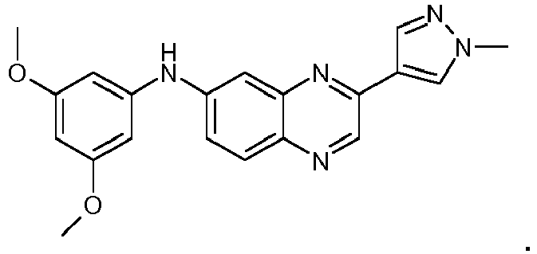

12. Junginys pagal 1 punktą, kur junginys yra:
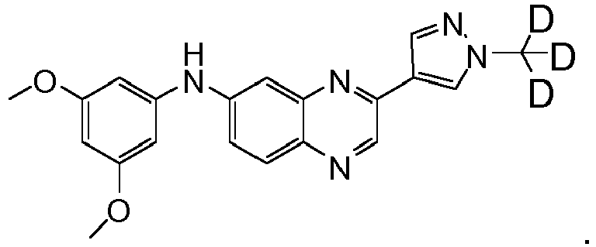

13. Junginys pagal 1 punktą, kur junginys yra:
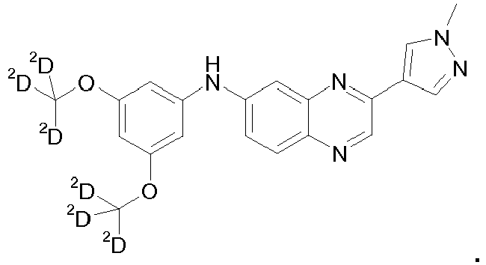

14. Junginys pagal 1 punktą, kur junginys yra parinktas iš:
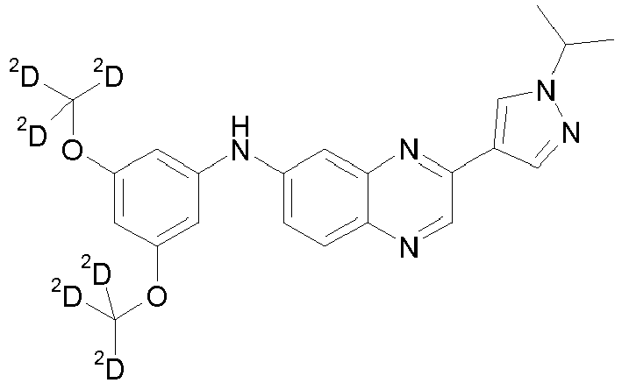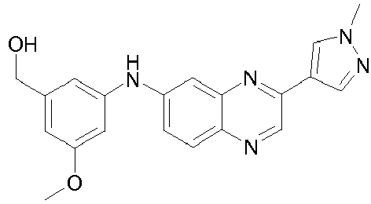
ir
